RED BAYESIANA

* El teorema de bayes

1.png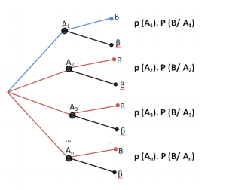

Una fábrica de Embutidos produce **5000 empaques** diarios de salchichas. La **maquina A** **produce 3000 empaques**, de los cuales el **2%** quedan mal embutidos (**defectuosos**) y la **maquina B produce los 2000** restantes de los que se sabe el **4% son defectuosos**. Determinar la **probabilidad de que un envase elegido al azar sea defectuoso y que proceda de la máquina A o de la máquina B.**

Probabilidad de que un empaque sea defectuoso

* Empaque defectuoso maquina A
$\left(A∩D\right)=p\left(A\right).p\left( \frac{A}{D} \right)=\left(\frac{3000}{5000}\right)*\left(0.02\right)= 0.012$

* Empaque defectuoso maquina B
$\left(B∩D\right)=p\left(B\right).p\left( \frac{B}{D} \right)=\left(\frac{2000}{5000}\right)*\left(0.04\right)= 0.016$

* DEFECTUOSO p(D)

$\left(A∩D\right)+\left(B∩D\right)=0.028$

|  |  |  |
| --- | --- | --- |
| Sucesos | Probabilidad inicial | defectuoso |
| Maq A | 0.02 | 0.012 |
| Maq B | 0.04 | 0.016 |
| Producto | 0.06 | 0.028 = 2.8% |

* Probabilidad de que el empaque defectuoso sea de la maquina A
* $p\left(A / D\right)=\left(A∩D\right)/p\left(D\right) = \left(0.012\right)/ (0.028) =0.4286$ 4.2%
* Probabilidad de que el empaque defectuoso sea de la maquina B
* $p\left(B / D\right)=\left(B∩D\right)/p\left(D\right) = \left(0.016\right)/ (0.028) =0.5714$ 5.7%